Střední škola informatiky, poštovnictví a finančnictví Brno, příspěvková organizace
Rekonstrukce elektroinstalace - rozvaděč RE120 - projektová dokumentace
Předmětem plnění akce „Rekonstrukce elektroinstalace – rozvaděč RE120 – projektová dokumentace “ je zpracování projektové dokumentace na kompletní opravu (rekonstrukci) silnoproudých rozvodů napojených na rozvaděč RE120 v II.NP budovy E1 areálu školy.
Popis budov a stávajícího stavu:
Budova E1 byla zbudována v roce 1992 v rámci II. etapy výstavby školy. Stavebně se jedná o dvoupodlažní skeletovou konstrukci bez podsklepení.
V současné době je tato část využívána jako učebny výpočetní techniky (5 učeben) a příslušné kabinety (3 kabinety).
Stávající elektrické rozvody odpovídají svým řešením době vzniku. V rozvodech jsou použity Al a Cu vodiče, ochrana před úrazem elektrickým proudem je provedena zemněním dle ČSN 341010 platné v době realizace. Část rozvodů je chráněna samočinným odpojením od zdroje dle ČSN 33200-4-41 zvýšená pospojováním a proudovými chrániči.
Elektroinstalace v daném úseku je napojena z rozvaděče RE120, který je umístěn v II.NP na chodbě. Odtud jsou napojeny podružné rozvaděče v jednotlivých učebnách. V rozvaděči RE120 jsou napájeny také zásuvkové a světelné obvody v kabinetech a chodbě.
Součástí zpracování PD bude výměna a přepojení přívodního kabelu do rozvaděče RE120. V současné době je rozvaděč RE120 napájen z hlavní rozvodny objektu C – nově bude napájen z rozvodny v objektu D.
Objednatel může zapůjčit původní dokumentaci stavby v tištěné podobě (částečně v *.pdf) a půdorys II.NP podlaží budovy E1 v *.dwg.
Požadavky na obsah projektové dokumentace:
- Zpracování projektové dokumentace ve fázi realizačního projektu dle platných právních předpisů a norem. Jedná se o vyhrazené technické zařízení I.třídy dle §4 odst. 1c), vyhl č. . 190/2022 Sb., v platném znění).
- Projektová dokumentace bude obsahovat:
  - Výměnu všech silových vodičů v řešeném prostoru, pokud nesplňují podmínky současné legislativy,
  - výměnu všech rozvaděčů a podružných rozvaděčů v řešeném prostoru,
  - všechny obvody budou chráněny proudovými chrániči a přepěťovou ochranou,
  - lišty a instalační materiál umístěný na povrchu stěn či pod stropem bude v bezhalogenovém provedení,
  - obvody pro nouzové LED osvětlení na chodbě a v každé učebně včetně nových nouzových LED svítidel,
  - výměnu všech svítidel v objektu za svítidla LED,
  - výměnu všech ovládacích prvků a zásuvek,
- projektová dokumentace musí řešit nové napojení ke všem stávajícím zařízením a musí respektovat připomínky objednatele (např. rezervy pro připravované či předpokládané zařízení).

Požadavky na formu projektové dokumentace:
- Zpracování projektové dokumentace v 6 výtiscích (paré)
- Předání kompletní PD 1x v elektronické podobě v editovatelné formě (např.: *.docx, *.xlsx, *.dwg apod.) a 1x v elektronické podobě v needitovatelné formě (např.: *.pdf)
- zpracování celkového výkazu výměr a položkového rozpočtu

Součástí plnění zakázky „Rekonstrukce elektroinstalace – rozvaděč RE120 – projektová dokumentace“ je i výkon autorského dozoru při realizaci díla a součinnost při výběru zhotovitele stavby.

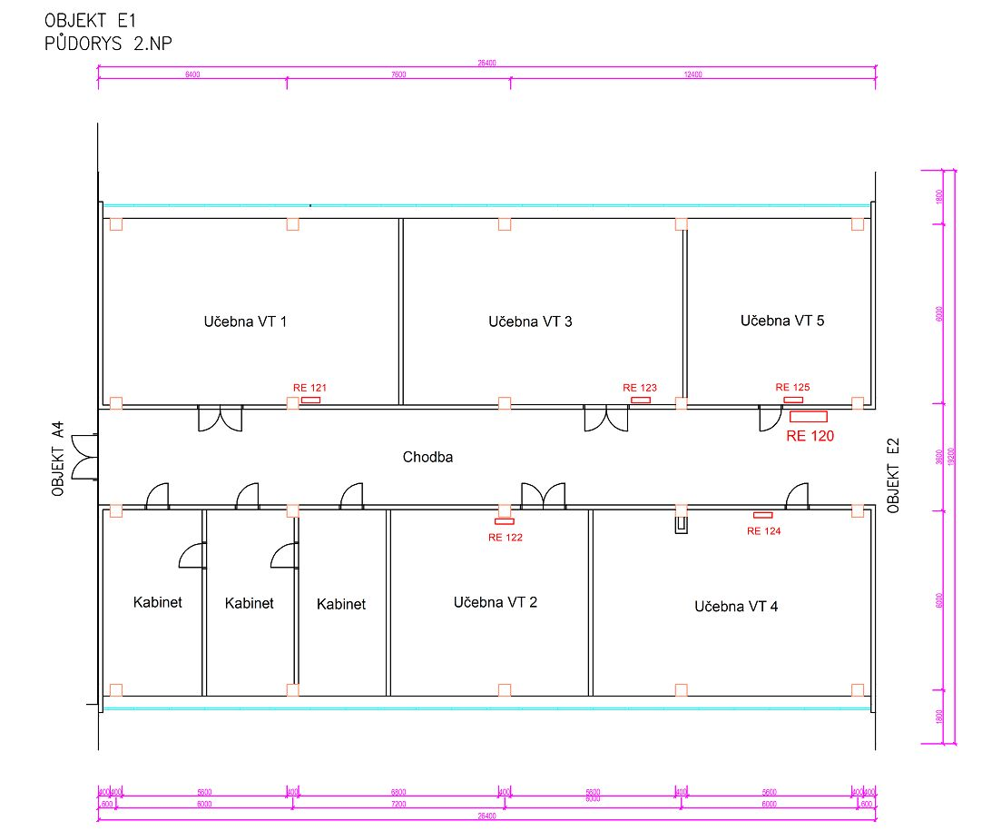
Orientační rozsah elektrických rozvodů z rozvaděče RE120

